Министерство сельского хозяйства Российской Федерации

Департамент научно-технологической политики и образования

ФГУ «Сибирская государственная зональная машиноиспытательная станция»

Протокол испытаний

№ 12-4-2007 (1060033)

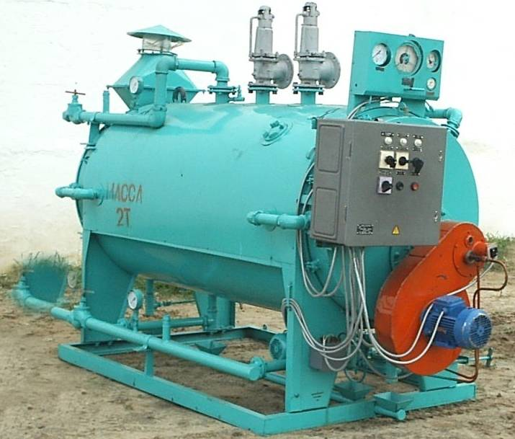

Котла водогрейного Д-900В

Изготовитель (разработчик) | Адрес
ЗАО «Объединенные заводы подъемно-транспортного  оборудования» | 623550, р.п. Пышма,  ул. Заводская, 3  Свердловской области

Результаты испытаний (краткие)
Котел водогрейный Д-900В
Назначение | Предназначен для отопления жилых и производственных помещений и других целей.
Качество работы:
- температура теплоносителя, ⁰С | 84
- тепловая мощность горелки, кВт | 650
- коэффициент полезного действия, % | 90
Производительность | 25 т теплоносителя в час основного времени
Условия эксплуатации:
- навеска (присоединение) на трактор (способ агрегатирования) | -
- перевод в рабочее и транспортное положение | -
- настройка рабочих органов | -
- время подготовки машины к работе (навески) | -
Агрегатирование | -
Потребляемая мощность | -
Трудоемкость ежесменного ТО | 0,46 чел.-ч
Эксплуатационная надежность | Хорошая
Удобство управления | Удобно
Безопасность выполнения работ | Обеспечена
Описание конструкции машины
Котел водогрейный Д-900В состоит из следующих основных узлов: котел в сборе, арматуры, аппаратуры топливной, горелки, электрошкафа, рамы и дымохода.
Котел в сборе выполнен в виде горизонтально расположенного цилиндра и состоит из крышек передней и задней, котла, обшивки и изоляции.
Арматура котла состоит из приборов, позволяющих поддерживать в заданных пределах давление воды, отключить котел при аварийном положении давления воды, уменьшить накипеобразование, производить проводку и контролировать режим работы котла. В арматуру котла входит: клапаны предохранительные, электроконтактный манометр, электроконтактный термометр.
Аппаратура топливная предназначена для подачи в трубу жаровую топлива в оптимальных пропорциях при всех режимах работы котла, распыления топлива, смешивания с воздухом и зажигания этой смеси. Она состоит из горелки и системы топливной:
- горелка крепится фланцем на фурму. На валу электродвигателя закреплен ротор вентилятора горелки. Закрепленный на корпусе вентилятора электромагнит через тягу и регулировочный винт соединен заслонкой. Электромагнит и пружина устанавливают заслонку в положение, соответствующем «малом» или «большом» горению.
- система топливная установлена на раме котла. Топливный насос крепится к электродвигателю через кронштейн и приводится в движение через эластичную муфту.
Топливный насос подает топливо под давлением в золотник напорный, который регулирует давление топлива, подаваемого к форсунке. Для регулирования количества топлива при «малом» или «большом» горении служит электромагнитный вентиль перепускной.
Рама сварной конструкции является несущей конструкцией для крепления котла, аппаратуры топливной, электронасосов системы подачи воды. По оси рамы проходит труба для слива продувочных вод из котла.
Дымоход состоит из четырех труб круглого сечения. Крышка дымохода выполняет роль искрогасителя.
Дымоход выводит дымовые газы из котла наружу.
Техническая характеристика
Показатели | Численные значения
Габаритные размеры мм:
- длина | 2975
- ширина | 1460
- высота (без дымохода) | 1940
Масса, кг | 1700
Суммарная установленная мощность электропривода, кВт | 2,75
Топливо | Жидкое, печное, бытовое  ТУ 38.101.656-87
Результаты испытаний
Качество работы | Условия проведения испытаний соответствовали назначению машины.  Котел использовался для отопления производственного помещения.  Температура теплоносителя составляла 84⁰С (по ТУ- до 95⁰С).  Тепловая мощность горелки – 650 кВт. Коэффициент полезного действия составил 90% (по ТУ – 91+1%)
Производительность | Производительность за час сменного времени составила 24,84 т теплоносителя.  Удельный расход условного топлива за время сменной работы составил 0,08 кг/кг теплоносителя, а удельный расход электроэнергии за время сменной работы составил 0,0001 кВт.ч/кг теплоносителя.  Коэффициент надежности технологического процесса равен 1,0.
Безопасность движения | Котел водогрейный Д-900В – стационарная машина.
Техническое обслуживание | Предусмотрено три вида – ежесменное, периодическое и сезонное.  Трудоемкость ежесменного ТО - 0,46 чел.-ч.  В инструкции по эксплуатации в достаточном объеме и в доступной форме излагаются все вопросы эксплуатации и технического обслуживания машины.
Заключение по результатам испытаний
Испытанный образец машины соответствует требованиям НД по показателям назначения, надежности и безопасности. Выявленные недостатки не требуют изменения конструкции:
- некачественный электромонтаж в ящике управления;
- на манометрах не нанесена красная отметка предельно-допустимых давлений;
- двигатель топливного насоса не имеет стрелку направления вращения;
- уровень звука на рабочем месте превышает норму на 7 дБА;
- некачественная сборка крышки задней и аппаратуры топливной.
Котел водогрейный Д-900В поставить на производство, устранив выявленные недостатки.
Испытания проведены: | ФГУ «Сибирская государственная зональная машиноиспытательная станция»  646811, Омская обл., Таврический р-н,  с. Сосновское
Испытания провёл: | Скрипа Г.Л.
Источник информации: | Протокол испытаний № 12-4-2007 (1060033)  от 27 июня 2007 года

